РЕГЛАМЕНТ
«Песчаный трейл» (фестиваль)
Дисциплина Велогонка (Кросс-кантри)

Соревнования в дисциплине кросс - кантри состоится 04 июня 2022 г. (Сб)
Все зарегистрированные участники смогут проехать по размеченной трассе, после финиша получить памятный сувенир и результат в официальном протоколе.

Программа:
13:00 Регистрация Велогонка Кросс-кантри
13:30 Выезд на старт Велогонка Кросс-кантри
14:00 Старт Велогонка Кросс-кантри
16:00 Награждение Велогонка Кросс-кантри

Место сбора участников:
Соревнования проводятся 04 июня 2022 года в Самарской области, с. Курумоч, район гостиничного комплекса «Русская Охота», поляна «Песчаного трейла».
Координаты: 53.505400, 50.066817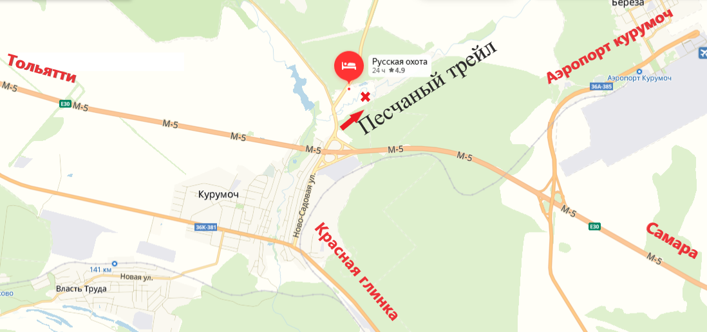
Старт на дистанции выносной. Выход на старт за 30 минут до старта.
Трасса проходит по местам проведения Песчаного трейла
(грунтовые и песчаные дорожки, слабо пересеченный рельеф, минимальный набор высоты).
Дистанции и стоимость стартового взноса:
Группа Дистанция* Онлайн оплата Оплата на месте
Девушки 16+ 2 круга по 8+ км 800 1000
Мужчины с 16 до 30 лет 3 круга по 8+ км 800 1000
Мужчины 30-39 лет 3 круга по 8+ км 800 1000
Мужчины 40+ 3 круга по 8+ км 800 1000
* Указаны предварительные параметры дистанции. Окончательные схемы
трассы будут выложены в группе VK https://vk.com/trailsamara
Регистрация и получение стартового чипа:
Заявки принимаются на сайте https://orgeo.ru/ до 18:00 31 мая 2022 (вторник)
Оплата стартового взноса производиться при регистрации на сайте.
Участник считается зарегистрированным на дистанциях, если он заполнил
регистрационную форму и произвел платеж за участие в мероприятии.
При потере или порче чипа на дистанции, участник компенсирует стоимость
бесконтактного чипа (http://sportident-russia.ru/products/siac)
Получение чипа и выход на старт:
1. Участник должен иметь велосипед, шлем, исправные тормоза и трансмиссию.
2. Предъявить документ, удостоверяющий личность, мед. справку, отказ от претензий
(приложение 1)
3. Получить чип у судьи секретаря.
4. Выезд на старт организованной группой.
Стартовый взнос включает:
- Размеченную дистанцию;
- Памятный сувенир;
- Чип электронного хронометража;
- Результат в итоговом протоколе.
После финиша участник сдает чип в коробку на стол секретарю.
Дополнительная информация по телефону 89171411741 Павел.

Приложение № 1
Я___________________________________________________________________
▪ ФИО участника
• Данным документом подтверждаю, что нахожусь в хорошей физической форме, прошел (шла) медицинское освидетельствование и не имею медицинских противопоказаний для участия в Фестивале «Песчаный трейл»
________________________________«____»__________2022 года
• Я осознаю все риски, связанные с данным событием и понимаю, что фестиваль требует серьезной спортивной подготовки.
• Я осознаю, что в результате моего участия могут наступить неблагоприятные последствия для моего здоровья. Я принимаю на себя всю ответственность за возможные травмы и прочие последствия несчастных случаев, которые могут произойти со мной во время забега, в т.ч. и особо тяжкие последствия. Ответственность за собственную безопасность здоровья несу самостоятельно.
• При несчастном случае во время или после мероприятия, получении травмы или получения физического ущерба, я добровольно и заведомо отказываюсь от каких-либо материальных и иных претензий и требований к организаторам Фестиваля «Песчаный трейл». Данный отказ от претензий распространяется на моих возможных наследников и опекунов.
• Я ознакомлен (а) с положением и регламентом фестиваля, и осознаю, что при их нарушении могу быть дисквалифицирован(а)
• Я ознакомился (ась) с данным документом и понял(а) его смысл

Дата заполнения « » _______________________ 2022 г.
Личная подпись _____________________________/_________________/

